Raplamaa Äritegu 2024 on „Uue robotlüpsiplatsi avamine Eidaperes”
5. juunil 2025 selgusid Raplamaa 2024. aasta parimad ettevõtted JÄÄMARI OÜ valdustes Kohila vallas, Urge külas. Äritegu 2024 tiitli kuulutasid välja eelmise aasta võitja, pereettevõte JÄÄMARI OÜ osanikud Kaili ja Virgo Tuul.
Konkursile esitati kokku 48 kandidaati. Auväärt komisjon tunnustas ettevõtjaid viies kategoorias ja lisaks anti välja eripreemia õpilasfirmale. Juba kuuendat aastat valis rahvas kõikide kategooriate kolme parima hulgast Rahva lemmiku.
Raplamaa Parimad Ettevõtted 2024:
ÄRITEGU 2024: Uue robotlüpsiplatsi avamine Eidaperes- TAVEX OÜ
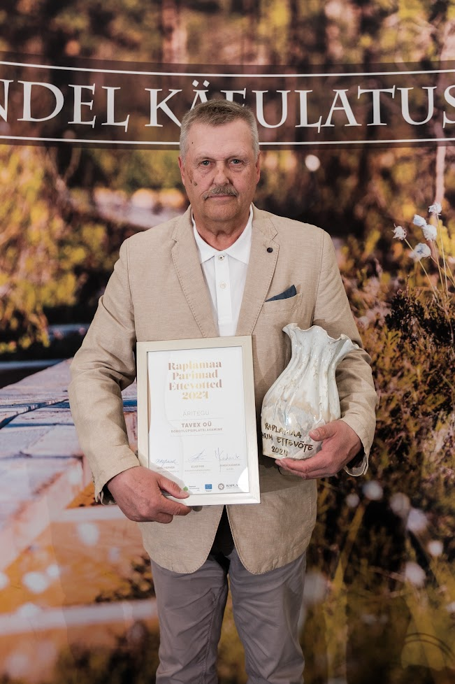
VANA KALA 25 laureaadid:
Marje Nahkur – FIE Marje Nahkuri Hambaravikabinet
Enn ja Aili Kasari – AS RAES
Mati ja Martin Kutser – Keawa OÜ
Andres Ojasalu, Arne Ojasalu, Alan Ian Morley-Fletcher – Baltic Bark OÜ
Elena Vergasova – Arleenike OÜ
Eero Matti Kotkasaari, Jussi Mattias Kotkasaari – Joutsen OÜ
Raul Maasikas / Maasikas & Ko – Kohila Veski baar
VÄIKE JA TUBLI: Perebuss OÜ
UUSTULNUK: MLTreening Motions OÜ
RABAV TOODE: Frank Kutter OÜ– Kartulivorstid
PARIM ÕPILASFIRMA: ÕF Krõmpsukas, juhendaja Margot Sarv
RAHVA LEMMIK: 24/7 avatud jõusaal- MLTreening Motions OÜ
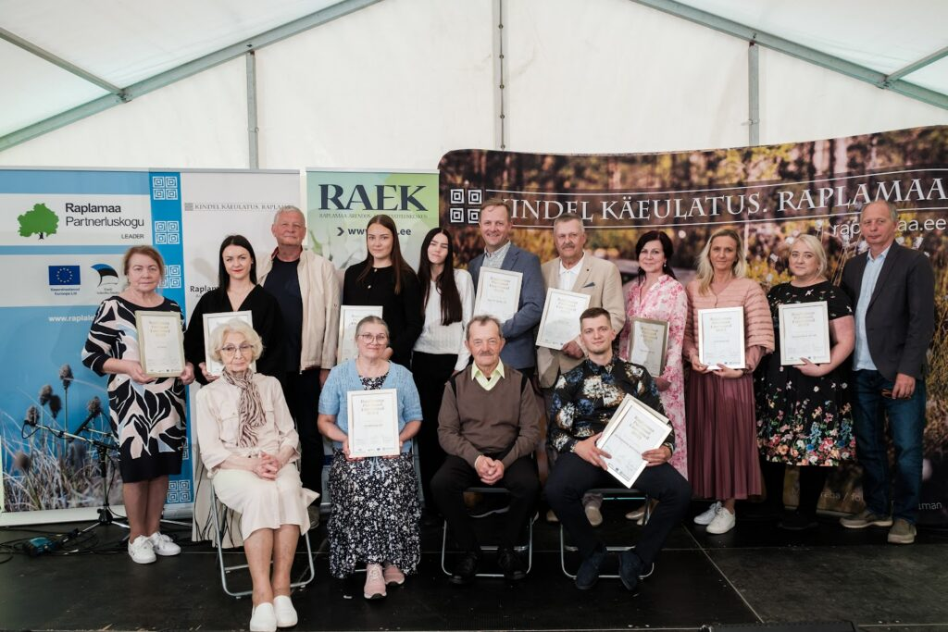
Kategooriate võitjad said meeneks kauni käsitöövaasi, mis valmistati TaevaniMaani keraamika meistrikojas.
Vana Kala 25 laureaate tunnustati Puraviku tuuleveski sepikoja sepislandiga, mis tähistab pikaajaliste ettevõtjate leidlikkust, visadust ja edumeelsust. Raplamaa Omavalitsuste Liit tunnustas kategooriate võitjaid hõbedase rinnamärgiga.
Õhtu suupistete eest hoolitses OÜ Servistor. Muusikalise etteaste esitas ansambel RÜÜT.
Konkurssi korraldas Raplamaa Arendus- ja Ettevõtluskeskus (RAEK) koostöös Raplamaa Omavalitsuste Liidu ja Raplamaa Partnerluskoguga.
Fotode autor: Joonas Kreuz

